GUÍA DE MONITOREO DE BATERÍAS RLB-100-48

Paso 1.- conectar cable de comunicación modelo: CC-USB-485-150U. al puerto usb del computador.
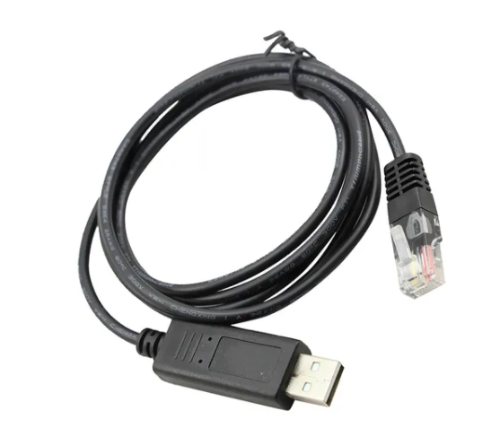

Paso 2.- Cambiar el Dip Switch de las baterías con respecto la siguiente configuración.

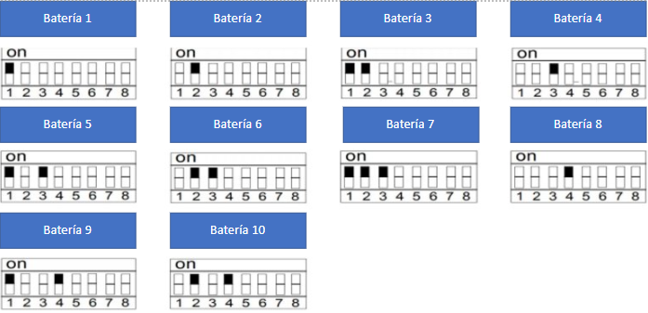

Paso 3- conectar cable de comunicación a la batería host en puerto RS485, el cable debe de tener la siguiente configuración para tener la comunicación RS485 serial.
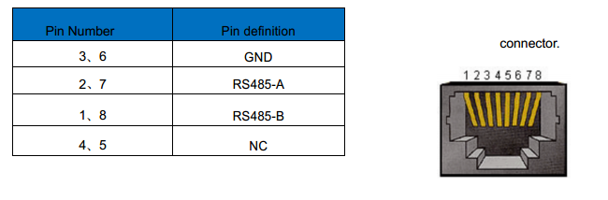
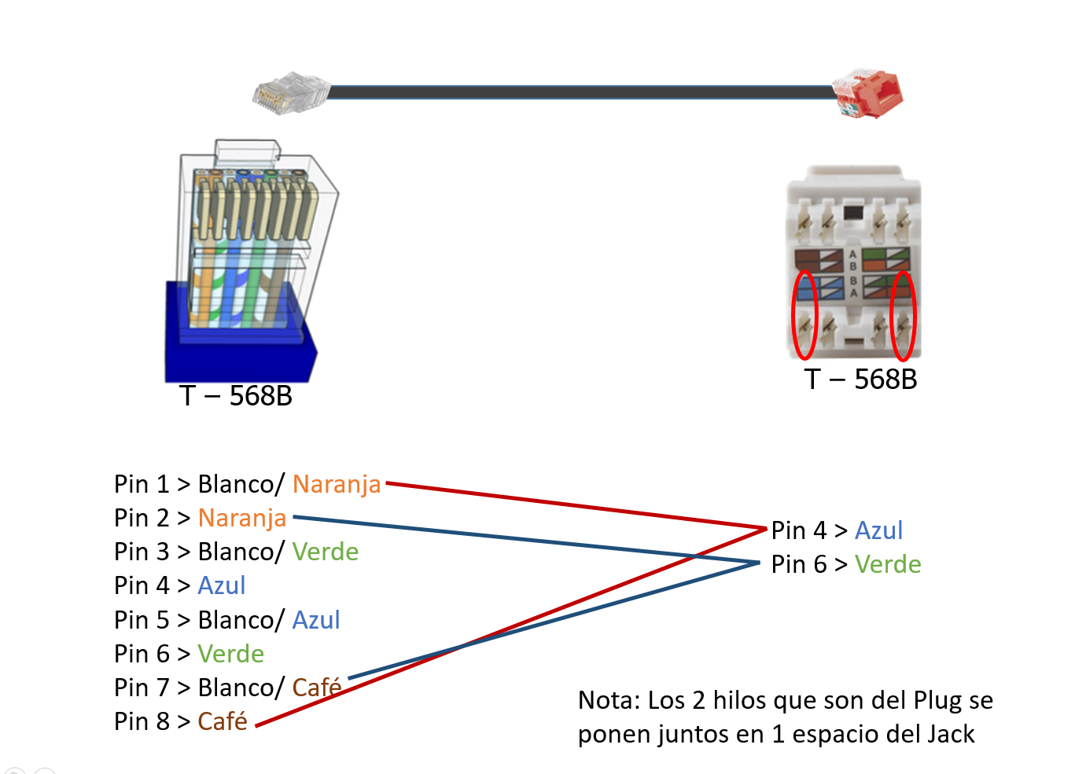

En caso de utilizar el modelo 485D o similar hay que utilizar la siguiente configuración para la comunicación.

Paso 4.- Abrir battery monitor v2.1.8.exe.
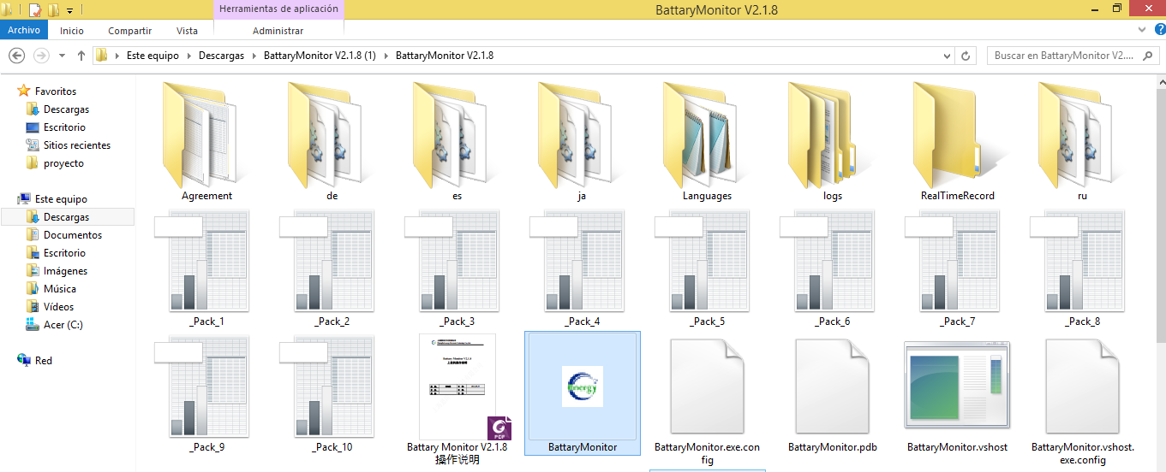
Paso 5.- Cambiar lenguaje a ingles
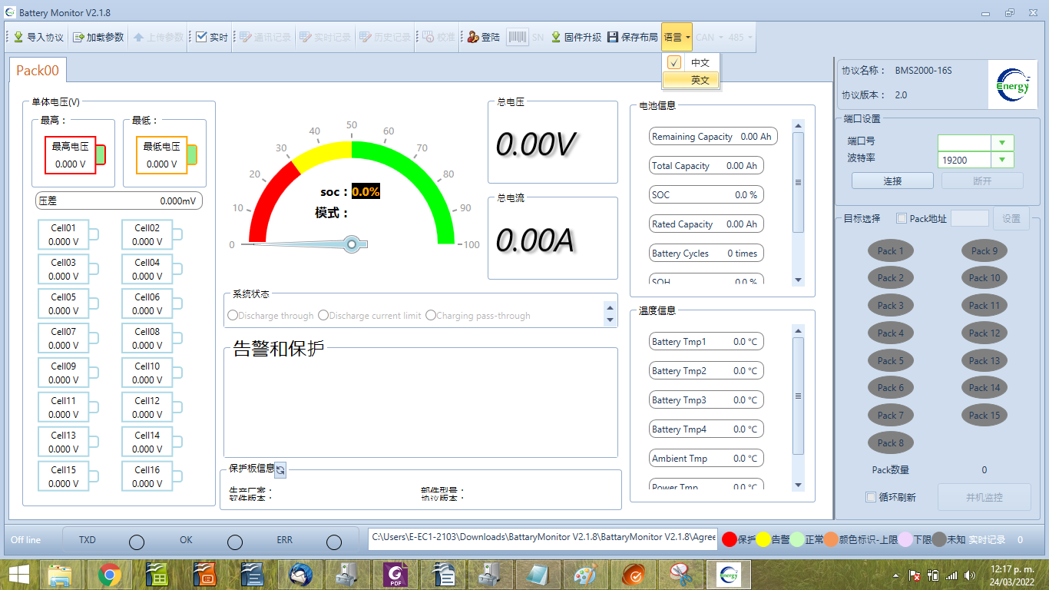
Paso 6.- Seleccionamos import protocol.
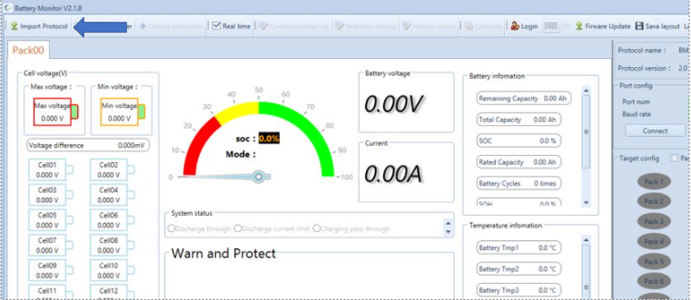
Paso 6.1.- Dentro de la carpeta battery monitor v2.1.8 seleccionamos carpeta agreement, dentro de agreement seleccionamos el archivo "16S_V20_ADDR_EN" y seleccionamos abrir.
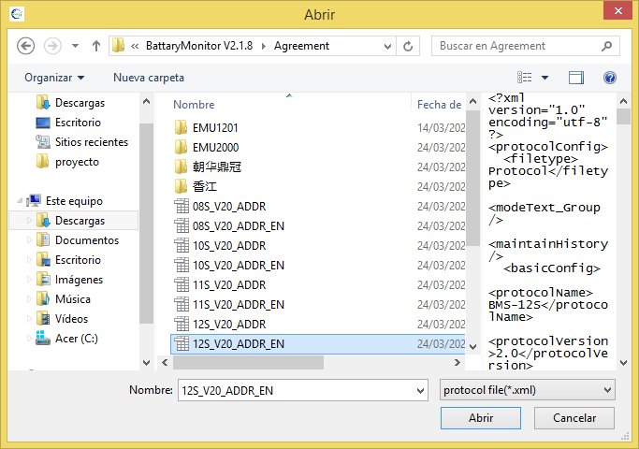

Paso 7: Seleccionamos el puerto de comunicación y el rango de baudios a "19200".
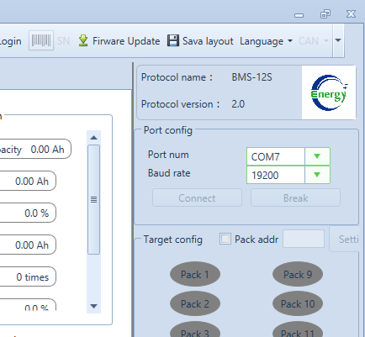
Paso 7.1.- Abrimos el administrador de dispositivos " click derecho en boton windows > administrador de dispositivos" ó windows + r y escribimos "devmgmt.msc".
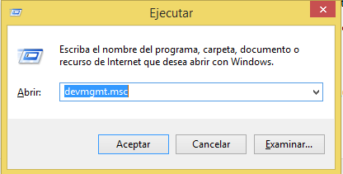

paso 7.2: en la seccion "Puertos (COM Y LPT) seleccionamos con click derecho el puerto com que estemos utilizando y seleccionamos propiedades.
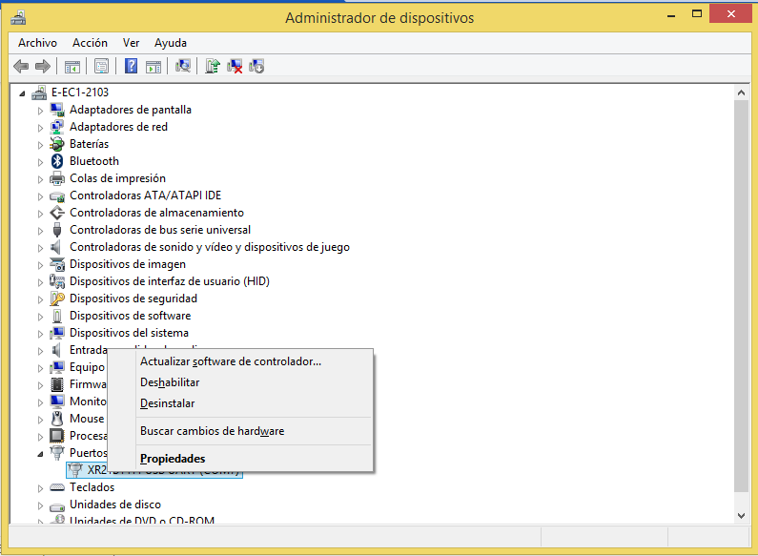
Paso 7.3: En la pestaña "Port Settings" en la opción de bits por segundo seleccionamos "19200" y confirmamos la configuración
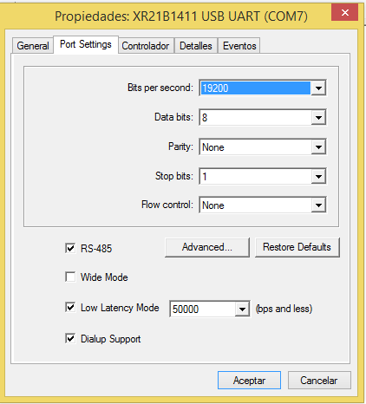

Paso 8: Regresamos al Battery monitor v2.1.8
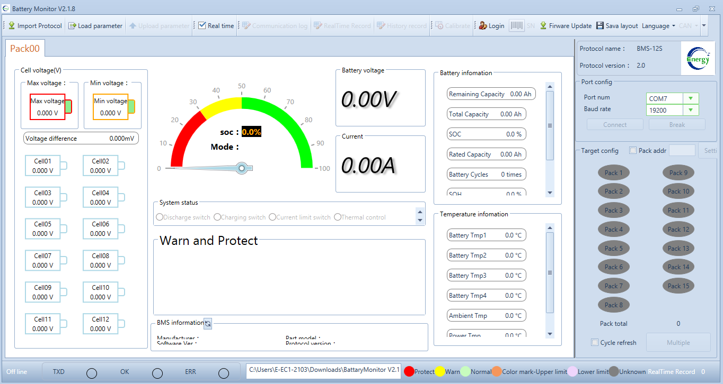
Paso 9: En la sección "target config" seleccionamos las baterías que vamos a monitorear.
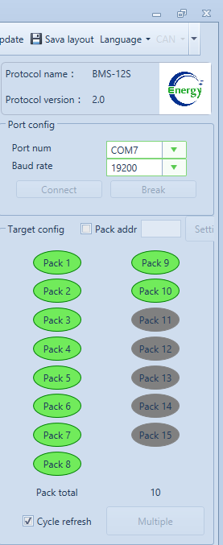

Paso 10: Hacemos click en el boton "conect" para iniciar la comunicación.
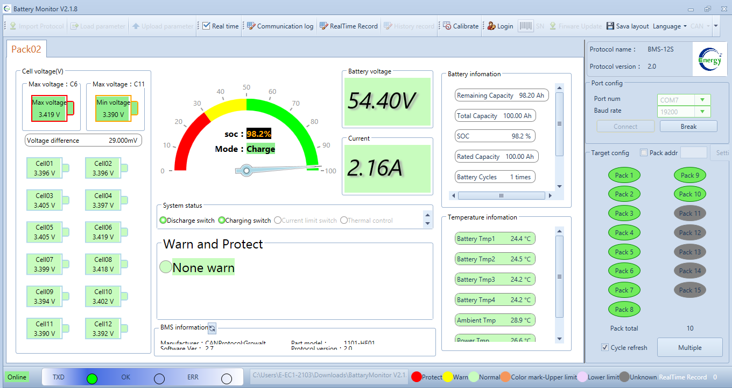

Nota: el monitor nos mostrara únicamente las baterías que hallamos seleccionado de forma consecutiva o podemos desplegar el monitoreo de forma individual.

Para programar el BMS de la batería con el puerto CAN del inversor debe iniciar sesión dando click en login e ingresar con el usuario “admin” y contraseña “admin”.
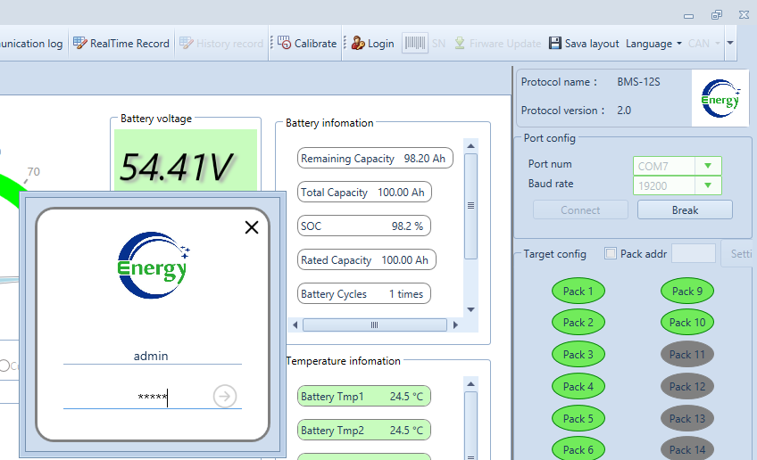
En la opción CAN damos click y seleccionamos la marca del inversor que se usara, los modelos compatibles aparecen en la imagen en caso de que no aparezca el inversor no es necesario conectar el puerto CAN de las baterías.
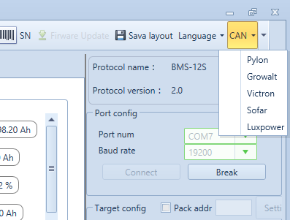

Después de la programación y la verificación del monitoreo, regresar los DIP Switch con la configuración correspondiente en el manual.

